CURRICULUM VITAE
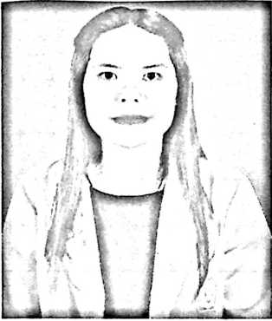
Atas pertolongan
Desiana Ratnasari, Lahir pada tanggal 14 Desember
1998, di Tombang, Lembang Salutandung, Kecamatan
Saluputti, Kabupaten Tana Toraja, lahir dari buah
cinta pasangan Yohanis Randa Lembang (ayah),
dengan Margalina Sanggalangi’ (Ibu), anak terakhir
dari 6 bersaudara.
in penulis boleh menempuh pendidikan formal pada
tahun 2004-2010, di SDN 349 Batu Messila. Pada tahun yang sama Penulis
melanjutkan pendidikan kejenjang selanjutnya ke Sekolah Menengah Pertama di
SMP Negeri 1 Saluputti pada tahun 2010-2013. Pada tahun yang sama penulis
melanjutkan pendidikan ke Sekolah Menengah Kejuruan di SMK Negeri 1 Saluputti
yang sekarang di kenal SMK Negeri 3 Tana Toraja Pada tahun 2013-2016.
Di tahun yang sama, penulis terdaftar sebagai mahasiswa di Sekolah Tinggi
Agama Kristen Negeri (STAKN) Toraja yang telah beralih status menjadi Institut
Agama Kristen Negeri (IAKN) Toraja, pada program studi Kepemimpinan Kristen
seleksi penerimaan Mahasiswa Baru (PMB) dan selesai pada tahun 2020.
67

